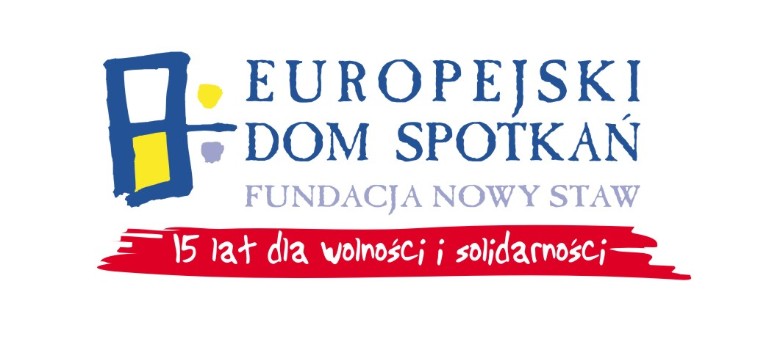

ZGŁOSZENIE UCZESTNICTWA
Szkolenie Regionalne nt. programu „Młodzież w działaniu”

28 - 29 czerwca 2011 r.
Nasutów k/Lublina

DANE UCZESTNIKA:
Imię i nazwisko: _________________________________
Data urodzenia:__________________________________
Adres zamieszkania:_____________________________________________________
Numer telefonu komórkowego: ______________________________________________

Adres e-mail prywatny: ________________________________________________

Specjalne potrzeby (np. posiłki wegetariańskie)_________________________________

DANE ORGANIZACJI (jeśli występują):
Nazwa organizacji: _________________________________
Strona www organizacji:__________________________________
Numer telefonu kontaktowego: ______________________________________________
Adres e-mail organizacji: ________________________________________________

OPISZ SWOJE WCZEŚNIEJSZE DOŚWIADCZENIE Z PROGRAMEM:
__________________________________________________________________________________________________________________________________________________________________________________________________________________________________________________________________________________________________________________________________________________________

JAKIE SĄ TWOJE OCZEKIWANIA ODNOŚNIE SZKOLENIA?
________________________________________________________________________________________________________________________________________________________________________________________________________________________________________________

Wypełniony formularz należy przesłać najpóźniej do dnia 15 czerwca br. na adres:

e.iwan@eds-fundacja.pl Podając w temacie: „Szkolenia regionalne - Lublin”

Szkolenie jest współfinansowane ze środków programu Komisji Europejskiej „Młodzież w działaniu”



